Отчет по лабораторной работе 3 Обработка изображений
Вариант 9 Подгруппа 10А C# и Windows Forms
Цель работы
Изучить пороговую обработку и выделение элементов изображения. Сравнить глобальные и адаптивный пороги, обнаружение точек, линий и перепадов яркости. Все фильтры и вычисления выполнить вручную.
Ход работы
1 Гистограмма и глобальные пороги
Цветное изображение сначала переводится в яркость I от 0 до 255. Гистограмма h(i) показывает, сколько пикселей имеет яркость i. N — общее число пикселей. После пороговой обработки остаются только два уровня: 0 и 255.
$$I = round(0,299R + 0,587G + 0,114B)$$
$$p(i) = h(i) / N; B(x,y) = 255 при I(x,y) > T, иначе 0$$
Метод Оцу проверяет пороги T от 0 до 254. Для классов 0…T и T+1…255 вычисляются доли ω₀, ω₁ и средние яркости μ₀, μ₁. Выбирается первый порог, при котором межклассовая дисперсия максимальна. Пустые классы не участвуют в сравнении.
$$σ² между = ω₀ω₁(μ₀ - μ₁)²; T = arg max σ² между$$
Итеративный метод начинает с середины между минимальной и максимальной яркостью. Затем находится средняя яркость каждого класса, порог обновляется и округляется вниз. Расчёт заканчивается, когда целый порог перестаёт изменяться.
$$T₀ = floor((Imin + Imax) / 2); Tнов = floor((μ₀ + μ₁) / 2)$$
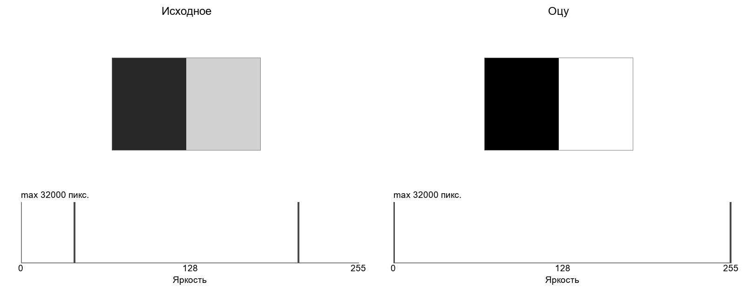
Рисунок 1 Две однородные области и гистограммы до и после обработки
На изображении с яркостями 40 и 210 Оцу выбрал T = 40, итеративный метод — T = 125. Результаты одинаковы: обе области разделены, по 32 000 пикселей в каждом классе.
2 Адаптивный порог и интегральное изображение
При неравномерном освещении единого порога недостаточно: тёмный фон попадает в тот же класс, что и текст. В методе Сауволы порог вычисляется отдельно для каждого пикселя по окну размером (2r+1) × (2r+1). m — средняя яркость, s — стандартное отклонение внутри окна.
$$T(x,y) = m(x,y) · [1 + k · (s(x,y) / 128 - 1)]$$
В примере использованы r = 7, окно 15 × 15 и k = 0,2. Чем больше k, тем ниже порог на однородном светлом фоне. Это помогает отделять тёмный текст, но слишком большое значение может удалить слабые штрихи.
Для ускорения подготовлены две таблицы накопленных сумм: S для I и Q для I². Они имеют нулевые начальные строку и столбец. Для прямоугольника [x₁,x₂) × [y₁,y₂) сумма находится по четырём значениям, без повторного обхода окна.
$$A = S(y₂,x₂) - S(y₁,x₂) - S(y₂,x₁) + S(y₁,x₁)$$
$$m = A / n; s = √max(0, Qокна / n - m²)$$
n — число пикселей окна. Подготовка таблиц занимает O((W+2r)(H+2r)), запрос окна — O(1). Суммы хранятся в long, чтобы сумма квадратов не переполняла 32-битное число. Две таблицы требуют примерно 16(W+2r+1)(H+2r+1) байт.
У границ используются Clamp (повтор крайнего пикселя) или Reflect (зеркальное продолжение с повтором края). Окно всегда полное; искусственная чёрная рамка не добавляется. Например, для [a b c d] Reflect даёт …d c b a | a b c d | d c b a…
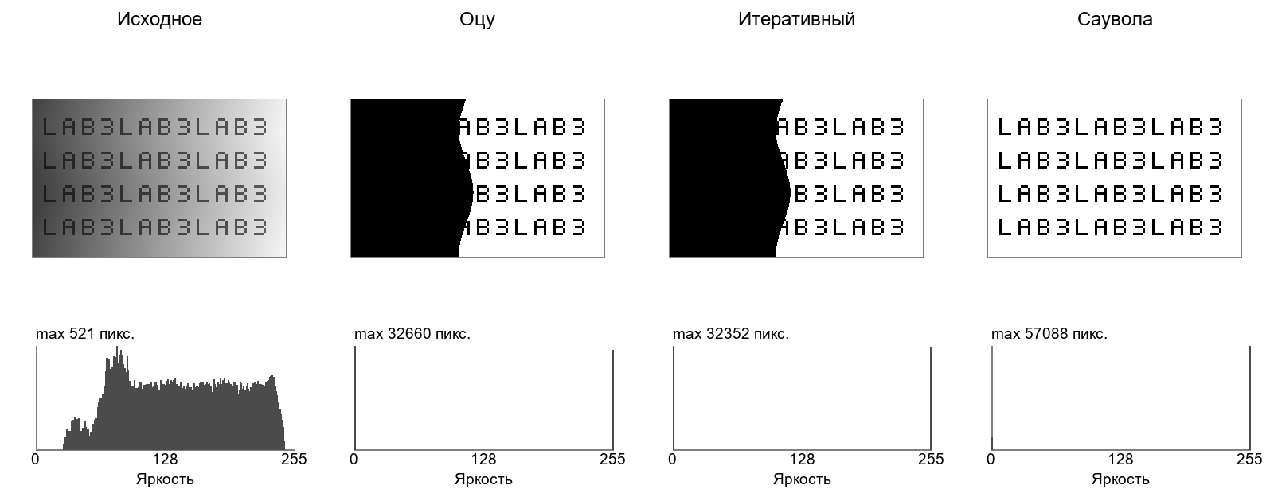
Рисунок 2 Текст с переменной освещённостью и гистограммы бинарных результатов
Метод | Порог | F1 текста
Оцу | 144 | 0,349
Итеративный | 143 | 0,352
Саувола | локальный | 1,000

F1 = 2TP / (2TP + FP + FN). Чёрный пиксель считается текстом. TP — правильно найденный текст, FP — фон, ошибочно принятый за текст, FN — пропущенный текст. Оценка получена по сохранённой исходной маске искусственного текста; она не характеризует любые документы.
3 Обнаружение точек линий и перепадов яркости
Свёртка умножает соседние яркости на коэффициенты маски и складывает результаты. Для точек применяется маска с центром 8 и восемью соседями −1. Для линий используются четыре маски 3 × 3: горизонтальная, вертикальная и две диагональные. При выборе всех направлений берётся максимальный модуль отклика.
$$Точка: R = 8I(x,y) - Σ восьми соседних яркостей$$
$$Горизонтальная линия: [-1 -1 -1; 2 2 2; -1 -1 -1]$$
Вертикальная маска является транспонированной горизонтальной. В диагональных масках коэффициенты 2 расположены на соответствующей диагонали, остальные равны −1. Пиксель выделяется, если |R| ≥ T. Маска точек реагирует и на резкие участки линий: это детектор локального отклика, а не распознавание объектов.
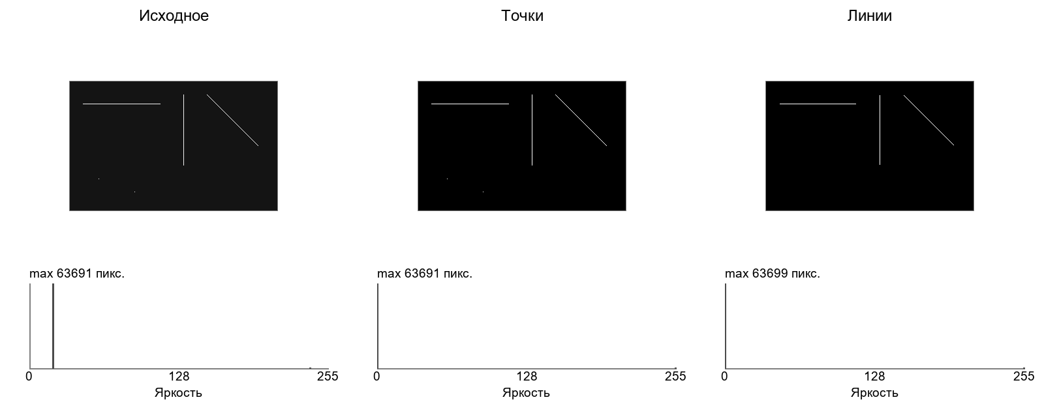
Рисунок 3 Точки и линии при пороге отклика 900
Оператор Собеля находит составляющие градиента по горизонтали и вертикали. Градиент направлен от меньшей яркости к большей; это нормаль к границе, а не направление вдоль неё.
$$Kx = [-1 0 1; -2 0 2; -1 0 1]$$
$$Ky = [-1 -2 -1; 0 0 0; 1 2 1]$$
$$Gx = I * Kx; Gy = I * Ky$$
$$M = √(Gx² + Gy²); θ = atan2(Gy,Gx)$$
Угол хранится без округления до четырёх направлений. Ось y на изображении направлена вниз. Для цветной карты угол переводится в тон HSV: H = (θ / 2π) mod 1, S = V = 1. Цвет показывается только для выделенных границ, фон остаётся чёрным.
Направление градиента | Цвет
0° вправо | красный
90° вниз | жёлто-зелёный
180° влево | голубой
270° вверх | фиолетовый

4 Гауссово сглаживание и Кэнни
Перед поиском границ Кэнни изображение сглаживается, чтобы уменьшить влияние шума. Одномерное гауссово ядро строится по σ, обрезается до радиуса ceil(3σ) и нормируется, чтобы сумма коэффициентов была равна 1.
$$g(i) = exp(-i² / (2σ²)) / Σ exp(-j² / (2σ²))$$
Двумерный Гаусс разделим: G(x,y) = g(x)g(y). Сначала выполняется горизонтальная свёртка, затем вертикальная. При длине ядра L это O(WHL), а прямое двумерное вычисление потребовало бы O(WHL²). Промежуточные результаты хранятся в double без округления до байта.
Обработка Кэнни состоит из сглаживания, расчёта Собеля, подавления немаксимумов, двойного порога и связывания границ. В примерах σ = 1,2, нижний порог 30, верхний 80. Пороги относятся к модулю градиента, а не к яркости 0…255.
Подавление немаксимумов
Для каждого ненулевого градиента вычисляется единичная нормаль n = (Gx/M, Gy/M). Модуль сравнивается с двумя значениями в координатах (x±nₓ, y±nᵧ), полученными билинейной интерполяцией. Поэтому направление не заменяется ближайшим из четырёх углов.
$$Mцентр ≥ Mминус и Mцентр > Mплюс$$
Строгое неравенство с одной стороны оставляет одну точку на двухпиксельном плато. Крайние пиксели обрабатываются тем же правилом с выбранным продолжением Clamp или Reflect.
Двойной порог и гистерезис
Отклики не ниже верхнего порога считаются сильными. Отклики между порогами — слабыми. Обход очередью сохраняет слабые точки, связанные с сильными через восьмисвязное соседство. Изолированные слабые отклики удаляются. Гистерезис выполняется последовательно: связность нельзя проверить независимым решением для каждой строки.
Субпиксельное положение границы
Через три значения модуля вдоль нормали проводится парабола. Её вершина уточняет положение границы внутри пикселя. Это локальная оценка, а не восстановление истинного контура без погрешности.
$$δ = (Mминус - Mплюс) / [2(Mминус - 2Mцентр + Mплюс)]$$
$$x* = x + δnₓ; y* = y + δnᵧ; -0,5 ≤ δ ≤ 0,5$$
При почти нулевом знаменателе принимается δ = 0. В CSV сохраняются x*, y*, угол в радианах и модуль градиента. На тестовой вертикальной ступени между столбцами 15 и 16 получено x* = 15,5.
5 Сравнение выделения границ и проверка
Для сравнения взяты прямоугольник и круг на однородном фоне с добавленным воспроизводимым шумом. Собель и Кэнни применены с порогом 80; у Кэнни дополнительно использованы σ = 1,2 и нижний порог 30.
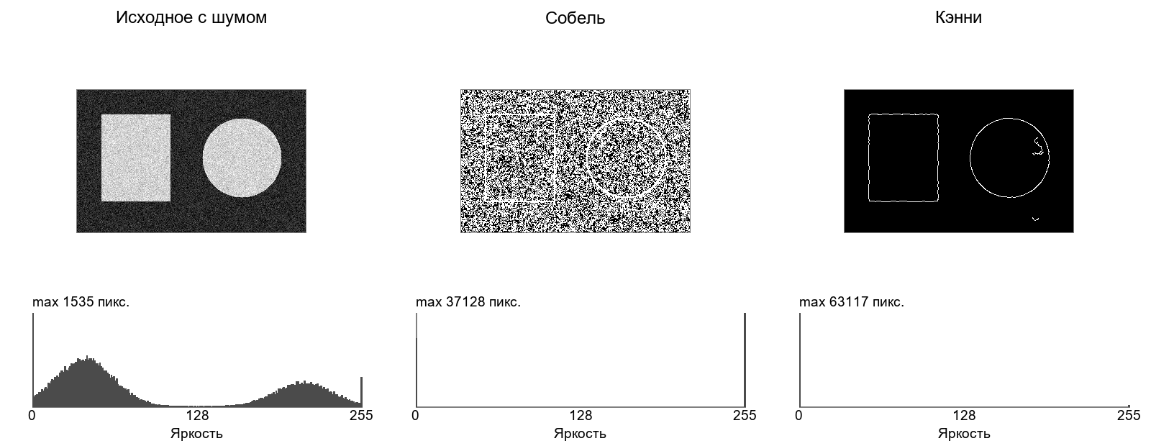
Рисунок 4 Собель и Кэнни на фигурах с шумом Гистограммы до и после обработки
Собель выделил 37 128 пикселей, Кэнни — 883. На этом примере Собель даёт множество ложных откликов внутри областей, а Кэнни сохраняет более тонкие контуры. Меньшее количество пикселей само по себе не доказывает лучшее качество: вывод сделан по изображению и известной форме объектов.
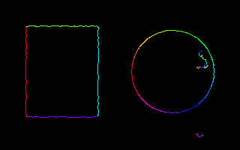
Рисунок 5 Цветная карта направлений градиента Кэнни
Саувола не заменяет глобальную сегментацию однородных областей. На первом примере она дала 62 600 белых пикселей вместо 32 000: внутри тёмной области локальный порог оказался ещё ниже её яркости. Здесь глобальные пороги лучше соответствуют задаче, а Саувола полезнее для тёмного текста на меняющемся светлом фоне.
Автоматические проверки охватывают чтение пиксельного буфера, прозрачность, палитры, Clamp и Reflect, Оцу, итеративный порог, интегральные суммы, прямое и ускоренное вычисление Сауволы, разделимый Гаусс, Собель, гистерезис и субпиксельную ступень. Выполнено 100 проверок без ошибок.
На массиве 512 × 512 все семь методов проверены в последовательном и параллельном режимах. Бинарные результаты совпали побайтно; карты направлений и координаты Кэнни тоже совпали. Для крупных изображений параллельно обрабатываются независимые строки. На малых изображениях используется обычный цикл. Накопление интегральных сумм и связывание границ остаются последовательными.
6 Примеры и использование программы
В папке samples находятся семь собственных искусственных изображений: две области, текст с тенью, геометрические фигуры, фигуры с шумом, размытые фигуры, низкий контраст, отдельные точки и линии. Для текста сохранена эталонная маска в samples/reference. Шум формируется с фиксированным начальным значением генератора, поэтому результаты воспроизводимы.
Для показа работы достаточно открыть изображение, выбрать метод и параметры, нажать «Обработать». Слева остаётся оригинал, справа выводится результат. Ниже расположены гистограммы. Можно сохранить текущий вид в PNG, а для Кэнни — экспортировать координаты CSV. Обработка выполняется в фоне и поддерживает отмену.
Программа разделена на три слоя: интерфейс, доступ к массивам пикселей и вычисления. Готовая библиотека используется только для загрузки и сохранения графического файла. Пороги, свёртки, интегральные суммы, градиенты, интерполяция и связность вычисляются самостоятельно. Методы GetPixel и SetPixel не используются.
Выводы
Глобальные методы удобны, когда фон и объект образуют отдельные группы яркостей. Оцу выбирает порог по межклассовой дисперсии, итеративный метод — по средним яркостям двух классов. При неодинаковом освещении текста локальный порог Сауволы в выбранном примере лучше отделяет буквы от фона.
Собель показывает силу и направление перепада яркости, но чувствителен к шуму и даёт широкие границы. Кэнни добавляет сглаживание, утончение и проверку связности. За счёт разделимого Гаусса, интегральных сумм и независимой обработки строк уменьшается объём повторных вычислений.

